Git Hands-on Lab 3

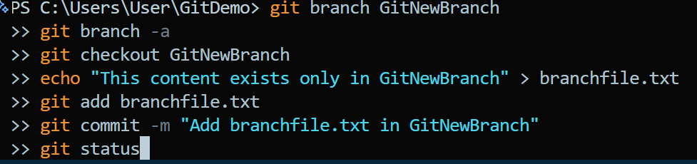

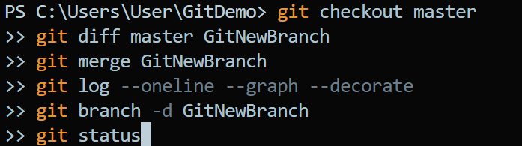

output
